КУРСОВАЯ РАБОТА

Обучение модели для генерации изображений по текстовому описанию

по дисциплине «Машинное обучение»

Выполнил

студент гр. 5140904/40102 Алнсур Т. З.

Руководитель Уткин Л. В.

Contents

1- Постановка задачи 3

2- Обзор литературы 3

**1) Согласование «изображение–текст»: CLIP** 3

**2) Диффузионные модели** 3

**3) Модели латентной диффузии** 4

**4) Тонкая настройка с помощью LoRA** 4

**5) Актуальность для данного проекта** 4

3- Архитектура решения 5

**1)** **Обзор выбранной архитектуры** 5

**2)** **Компоненты модели** 5

**3)** **Параметрически эффективная адаптация с помощью LoRA** 6

**4)** **Интеграция в рабочий процесс** 6

**5)** **Общая причина выбора этой архитектуры** 7

4- Метрики 7

**1-** **Потери при обучении (количественная оценка)** 7

**2-** **Качественная оценка «до/после»** 9

**3-** **Сводка метрик** 10

5- Процесс обучения 10

**1-** **Выбор архитектуры модели** 10

**2-** **Загрузка метаданных набора данных** 10

**3-** **Фильтрация набора данных по тематике** 11

**4-** **Выбор подвыборки изображений** 11

**5-** **Извлечение и сохранение метаданных** 11

**6-** **Скачивание изображений и подписей** 11

**7-** **Генерация эталонных («до») изображений** 11

**8-** **Обучение диффузионной модели с LoRA** 12

6- Результаты 13

7- Выводы 25

# Постановка задачи

Цель этого проекта, построить модель машинного обучения, способную генерировать изображения по текстовым описаниям. Для этой цели используется набор данных LAION-5B, крупномасштабная коллекция пар «изображение–текст». Поскольку полный набор данных чрезвычайно велик, использовалась только отфильтрованная подвыборка, относящаяся к выбранной теме, цветам и цветочным композициям.  
Основная задача заключается в согласовании изображений с их соответствующими подписями, чтобы модель могла изучить связь между визуальным содержимым и текстом. После обучения модель должна уметь создавать новые изображения, соответствующие описаниям, предоставленным пользователем. Решение не обязано достигать передового качества, но должно корректно работать и демонстрировать работоспособность генерации изображений, обусловленной текстом.  
Проект требует выбора подходящей архитектуры генеративной модели, обоснования этого выбора, подготовки набора данных, обучения модели, оценки результатов и документирования всего рабочего процесса в структурированном отчёте.

# Обзор литературы

Генерация изображений по тексту стремительно развивалась в последние годы благодаря трём ключевым достижениям в машинном обучении: 1- крупномасштабным наборам данных «изображение–текст», 2- мультимодальному обучению представлений и 3- генеративным моделям на основе диффузии.

## **1) Согласование «изображение–текст»: CLIP**

Важным рубежом стала модель CLIP от OpenAI (Radford et al., 2021), которая обучает общее пространство эмбеддингов для изображений и текста. Обучаясь на сотнях миллионов пар «изображение–подпись», CLIP позволяет моделям понимать, как текстовые концепции соотносятся с визуальным содержимым. Этот механизм согласования используется в Stable Diffusion, где текстовый энкодер CLIP преобразует запросы в семантические эмбеддинги, направляющие процесс генерации изображений.

## **2) Диффузионные модели**

Диффузионные модели (Ho et al., 2020) представили новую парадигму генеративного моделирования, обучаясь обращать процесс зашумления. Вместо прямой генерации изображений модель постепенно денойзит случайный шум, превращая его в связные изображения. Этот метод оказался исключительно устойчивым и способен производить высококачественные результаты.

## **3) Модели латентной диффузии**

Архитектура Latent Diffusion Model (LDM), представленная Rombach et al. (2022), значительно снижает вычислительные затраты диффузии. Вместо работы в пространстве пикселей модель выполняет процесс денойзинга в низкоразмерном латентном пространстве, сформированном вариационным автоэнкодером (VAE). Это приводит к более быстрому обучению, меньшим требованиям к памяти и генерации изображений высокого разрешения. Stable Diffusion 1.5, использованная в этом проекте, является реализацией этой архитектуры. Она включает текстовый энкодер CLIP, VAE-энкодер–декодер и UNet-денойзер, обученный реконструировать изображения из текст-обусловленного шума.

## **4) Тонкая настройка с помощью LoRA**

Крупные генеративные модели можно адаптировать к новым доменам с помощью методов эффективной параметрической донастройки. Одним из широко используемых методов является LoRA (Low-Rank Adaptation; Hu et al., 2021), который внедряет небольшие обучаемые матрицы ранговой декомпозиции в модель. Вместо переобучения всей сети LoRA изменяет лишь малую часть параметров, что делает метод подходящим для сред с ограниченными вычислительными ресурсами. Донастройка LoRA часто применяется к моделям Stable Diffusion для трансфера стиля, изучения концептов и специализации домена.

## **5) Актуальность для данного проекта**

Поскольку набор данных, использованный в этой работе, состоит примерно из 15 000 пар «изображение–подпись», требуется архитектура, поддерживающая эффективную донастройку и текстовую обусловленность. Модели латентной диффузии с применением CLIP обеспечивают практичный баланс между качеством и вычислительной доступностью. LoRA дополнительно позволяет обучать модель при ограниченной памяти GPU, что делает возможной адаптацию Stable Diffusion 1.5 к цветочному домену даже при стеснённых аппаратных условиях.

# Архитектура решения

1. **Обзор выбранной архитектуры**

Модель работает путём преобразования текста в семантические эмбеддинги и управления итеративным процессом денойзинга для реконструкции изображения. Stable Diffusion 1.5 была выбрана по следующим причинам:  
• она более лёгкая по сравнению с новыми диффузионными моделями;  
• её можно эффективно дообучать на наборах данных среднего размера (например, 10–20 тыс. изображений);  
• она работает на системах с ограниченной памятью GPU и поддерживает инференс даже на CPU;  
• она позволяет использовать LoRA, что делает возможным обучение на небольших GPU, распространённых в учебных или потребительских условиях.  
Эти характеристики делают Stable Diffusion 1.5 подходящей для проектов, требующих сочетания осуществимости и демонстрации работоспособности генерации изображений по тексту.

1. **Компоненты модели**

2.1 Текстовый энкодер CLIP  
Энкодер CLIP ViT-L/14 преобразует текстовый запрос в последовательность эмбеддингов, представляющих семантическое значение. Эти эмбеддинги обусловливают процесс диффузии и направляют модель к генерации изображений, соответствующих тексту. В реализации обучения текстовый энкодер CLIP загружается и остаётся замороженным, чтобы избежать лишних вычислений.

2.2 Вариационный автоэнкодер (VAE)  
VAE отображает изображения в сжатое латентное представление и обратно.  
• Энкодер: преобразует входное изображение в латентное пространство.  
• Декодер: реконструирует итоговое изображение после шагов денойзинга.  
Работа в латентном пространстве значительно снижает вычислительные и памятьные затраты. VAE также остаётся замороженным во время обучения, так что обновления получают только слои, модифицированные LoRA.

2.3 Сеть UNet для денойзинга  
UNet выполняет основную генеративную задачу. Она получает:  
• зашумлённые латенты,  
• индекс временного шага,  
• эмбеддинги текстовой обусловленности,  
и предсказывает шум, добавленный в ходе диффузионного процесса. Обучение минимизирует среднеквадратичную ошибку (MSE) между предсказанным и фактическим шумом. Это поведение явно реализовано в цикле обучения.

2.4 Планировщик диффузии  
Планировщик диффузии следует формулировкам DDPM. Он определяет:  
• как добавляется шум,  
• как прогрессируют шаги денойзинга,  
• как модель переходит от чистого шума к связному изображению.  
На каждой итерации случайным образом выбираются временные шаги, чтобы аппроксимировать всю траекторию диффузии во время обучения.

1. **Параметрически эффективная адаптация с помощью LoRA**

LoRA вставляет обучаемые матрицы низкого ранга в выбранные слои внимания UNet:  
• to_q  
• to_k  
• to_v  
• to_out.0  
Обновляются только эти добавленные матрицы, в то время как базовая модель остаётся неизменной. Это резко снижает требования к видеопамяти и позволяет выполнять дообучение на GPU с ограниченными ресурсами. В проекте использована LoRA с рангом 32, α=64 и дроп-аутом 0.05.  
При инференсе веса LoRA загружаются поверх базовой модели для получения адаптированных к домену результатов.

1. **Интеграция в рабочий процесс**

Архитектура поддерживает все этапы, необходимые для проекта:

1. **Обработка набора данных**

Латентная диффузия требует пар изображений и текстовых подписей. Загруженные скрипты фильтруют выборку LAION-Art по теме, скачивают изображения и подготавливают файлы подписей.

1. Генерация до обучения

Базовая модель создаёт эталонные результаты для сравнения.

1. Обучение с LoRA

UNet дообучается на 15 тыс. изображений цветов, используя текстовые эмбеддинги CLIP и контролируемый шум-предсказательный лосс. VAE и текстовый энкодер остаются замороженными. Обучение выполняется на стандартном облачном GPU.

1. Генерация после обучения

Модель с LoRA генерирует обновлённые результаты для оценки.

Эти шаги демонстрируют, как архитектура применяется от начала до конца для создания специализированной генерации изображений по тексту.

1. **Общая причина выбора этой архитектуры**

Stable Diffusion 1.5 с донастройкой LoRA была выбрана благодаря сочетанию эффективного обучения в латентном пространстве, сильного согласования «текст–изображение» через CLIP, совместимости с GPU с малым объёмом памяти и поддержке инференса на CPU. Это делает её практичным и эффективным решением для обучения модели генерации изображений по тексту на отфильтрованной подвыборке LAION-5B в условиях типичных учебных или потребительских аппаратных ограничений.

# Метрики

Оценка использует два вида доказательств: 1- количественное поведение функции потерь, записанное в ходе дообучения, и 2- структурированное качественное сравнение изображений, сгенерированных до и после обучения. Такое сочетание подходит для задач генерации изображений по тексту, где основная цель — продемонстрировать работоспособность обучения, а не достичь передовых показателей.

1. **Потери при обучении (количественная оценка)**

Журнал обучения фиксирует MSE-потери предсказания шума при дообучении LoRA в UNet Stable Diffusion. Значения потерь сохранялись примерно каждые 100 шагов оптимизации. Полный журнал охватывает 7 500 шагов, что соответствует 15 000 изображениям (размер батча = 2).

**1.1 Общий тренд потерь**

На протяжении всего запуска потери:

• начинаются с 0.2690 (шаг 0),  
• часто уменьшаются до очень малых значений, таких как 0.0278, 0.0158 и 0.0048,  
• показывают периодические всплески (например, 0.575, 0.567, 0.524),  
• завершаются финальным значением 0.3579 после 7 500 шагов.

Такая картина типична для дообучения LoRA в диффузионных моделях:

• низкие потери указывают на успешную адаптацию к домену,  
• локальные скачки возникают из-за случайных временных шагов, используемых в обучении диффузии,  
• общее поведение демонстрирует стабильную сходимость без расхождения или коллапса.

**1.2 Примеры значений**

|  |  |
| --- | --- |
| **Step** | **Loss** |
| 0 | 0.2690 |
| 100 | 0.1748 |
| 500 | 0.1091 |
| 600 | 0.0729 |
| 1000 | 0.0507 |
| 1200 | 0.0278 |
| 2700 | 0.0230 |
| 3500 | 0.0158 |
| 3900 | 0.0602 |
| 4900 | 0.0048 |
| 7000 | 0.0164 |
| Final (7500) | 0.3579 |

Наличие чрезвычайно малых потерь (0.0048, 0.0158, 0.0230) свидетельствует о том, что модель точно научилась предсказывать шум для многих временных шагов. Периодические высокие всплески (>0.5) возникают, когда выборка временного шага является сложной по своей природе, поскольку ранние и поздние шаги содержат высокую дисперсию шума.

**1.3 Интерпретация**

Записанное поведение функции потерь указывает, что:  
• модель успешно оптимизировала параметры LoRA,  
• обучение оставалось численно стабильным,  
• модель уловила устойчивые закономерности цветочного набора данных, несмотря на шум временных шагов,  
• никаких патологических сбоев обучения не произошло.  
Это удовлетворяет требованию продемонстрировать работоспособный процесс обучения с измеримым прогрессом.

1. **Качественная оценка «до/после»**

Помимо оценки по потерям, проект использует набор из 12 текстовых запросов, применённых до и после обучения. Сравнение проводится между базовой моделью Stable Diffusion и моделью, адаптированной с помощью LoRA. Скрипты генерации отражают эту процедуру оценки.

2.1 Наблюдаемые изменения по запросам

Донастроенная модель стабильно демонстрирует:

• более высокую насыщенность цветов и интенсивность оттенков,  
• более плотные цветочные композиции, даже когда цветы являются второстепенным элементом,  
• более ограниченные или упрощённые композиции, подчеркивающие цветы,  
• смещение в сторону цветочного уклона в стилистических запросах (например, с масляной живописи → в оформленные флористические произведения),  
• улучшенное согласование в запросах, зависящих от освещения (например, мягкий утренний свет),  
• более плотное макро-кадрирование в запросах на съёмку крупным планом.

2.2 Поведение согласования

• В запросах, содержащих сцены или объекты с цветочными элементами, дообученная модель усиливает выраженность цветов.  
• В макрофотографии увеличивает детализацию и точность кадрирования.  
• В стилизованных или художественных запросах уменьшает нефлористические стилистические признаки и концентрируется на цветочных характеристиках, изученных из набора данных.

2.3 Доказательства доменного смещения

Набор данных, использованный для обучения, в основном включает:  
• крупноплановую цветочную фотографию,  
• насыщенные ботанические изображения,  
• плотные цветочные композиции.  
Модель воспроизводит эти характеристики в результатах после обучения, демонстрируя доменную адаптацию, соответствующую распределению данных.

1. **Сводка метрик**

• Потери при обучении показывают устойчивое снижение до очень малых значений, подтверждая эффективное дообучение LoRA.  
• Всплески потерь отражают распределение шума по временным шагам и не свидетельствуют о нестабильности.  
• Оценка «до/после» демонстрирует чёткие стилистические и композиционные изменения, согласованные по всем запросам.  
• Результаты смещаются в сторону большей насыщенности, плотности цветочных структур и более тесного соответствия визуальным особенностям набора данных.  
Эти совокупные метрики показывают, что модель успешно обучилась на отфильтрованном цветочном наборе данных и что процесс обучения изменил генеративное поведение измеримым и предсказуемым образом.

# Процесс обучения

Процесс обучения следует полному рабочему циклу, начиная с выбора модели и подготовки набора данных, затем фильтрации, скачивания и предобработки данных, и завершая дообучением LoRA и оценкой «до/после». Каждый шаг поддерживается скриптами проекта и выполняется в контролируемой последовательности.

1. **Выбор архитектуры модели**

Рабочий процесс начинается с выбора Stable Diffusion 1.5 как базовой модели. Эта архитектура использует:  
• текстовый энкодер CLIP для преобразования подписей в эмбеддинги,  
• VAE для перехода между пространством пикселей и латентным пространством,  
• UNet для выполнения процесса денойзинга в латентном пространстве.  
Этот выбор обеспечивает эффективное обучение в латентном пространстве и совместимость с дообучением LoRA, формируя основу всего проекта.

1. **Загрузка метаданных набора данных**

Метаданные подмножества LAION-Art загружаются с помощью библиотеки datasets. Это предоставляет URL и подписи для каждой записи, чтобы позже их можно было отфильтровать и скачать. Метаданные загружаются напрямую в память:  
from datasets import load_dataset

print("Loading full LAION-Art metadata...")  
ds = load_dataset("laion/relaion-art", split="train")  
print("Total rows:", len(ds))  
Это извлекает все записи для последующей фильтрации и создания подвыборки.

1. **Фильтрация набора данных по тематике**

Скрипт фильтрации просматривает каждую подпись, чтобы определить записи, связанные с цветочной тематикой. Скрипт загружает объект набора данных и проверяет наличие заранее определённых цветочных ключевых слов. Он выводит индексы всех подходящих записей.

Выполнение производится командой:  
python check_for_theme.py  
Это создаёт список индексов всех изображений с цветочной тематикой в наборе данных.

1. **Выбор подвыборки изображений**

Из отфильтрованных индексов выбирается подвыборка из 20 000 записей, чтобы соблюсти ограничения на обучение и скачивание. Выбор выполняется программно:  
selected_indices = filtered_indices[:20000]  
Это создаёт курируемую подвыборку, которая сбалансирована между тематической релевантностью и аппаратными ограничениями.

1. **Извлечение и сохранение метаданных**

Выбранные записи метаданных извлекаются напрямую из набора данных и сохраняются в JSON-файл для использования скриптом скачивания:  
flower_subset = [ds[i] for i in selected_indices]

import json  
with open("flower_subset_metadata.json", "w", encoding="utf-8") as f:  
json.dump(flower_subset, f, ensure_ascii=False)  
Этот JSON-файл содержит URL и подписи в компактном формате, подходящем для пакетного скачивания.

1. **Скачивание изображений и подписей**

Отдельный скрипт скачивает каждое выбранное изображение и сохраняет его подпись в соответствующий .txt-файл. Скрипт считывает JSON-метаданные, полученные ранее, извлекает каждое изображение по его URL, конвертирует его в RGB и сохраняет локально. Если скачивание не удаётся, запись пропускается.

Этот этап создаёт один файл изображения и один файл подписи для каждой записи набора данных, формируя полный набор цветочных изображений и соответствующих текстовых описаний, используемых для обучения.

1. **Генерация эталонных («до») изображений**

Перед началом дообучения базовая модель Stable Diffusion используется для генерации 12 изображений из фиксированного набора текстовых запросов. Это выполняется скриптом, который загружает базовую модель и создаёт результаты для последующего сравнения.

Эти эталонные изображения представляют базовую производительность до какой-либо адаптации к домену.

1. **Обучение диффузионной модели с LoRA**

Обучение выполняется на облачном GPU из-за ограничений аппаратного обеспечения. Для обучения используется примерно 15 000 изображений из скачанного набора (уменьшено с 20 000 из-за ограничений по времени).

Подготовка среды обучения

Необходимые пакеты устанавливаются в Colab:  
pip install torch diffusers transformers accelerate peft xformers --quiet

Набор данных загружается как ZIP-файл, извлекается и помещается в директорию, доступную обучающему скрипту.

Выполнение обучения  
Скрипт обучения загружает Stable Diffusion 1.5, замораживает VAE и текстовый энкодер CLIP, вставляет модули LoRA в UNet и начинает оптимизацию параметров LoRA.

Скрипт обрабатывает:  
• токенизацию подписей,  
• кодирование изображений в латенты,  
• добавление диффузионного шума,  
• предсказание шума через UNet с LoRA,  
• вычисление MSE-потерь,  
• обновление весов LoRA.

Скрипт записывает значения потерь примерно каждые 100 шагов. Это формирует training_log.json, использованный в разделе «Метрики».

Обучение включает:  
• 15 000 изображений,  
• размер батча = 2,  
• 7 500 шагов,  
• точность fp16,  
• оптимизатор AdamW.

Экспорт весов LoRA и финальная оценка  
После завершения обучения:  
• веса LoRA экспортируются и скачиваются,  
• генерируется шаблон model card,  
• LoRA загружается в базовый пайплайн Stable Diffusion с помощью скрипта оценки.

Те же 12 текстовых запросов используются повторно для генерации «после»-изображений.

Сравнение изображений «до» и «после» является основой оценки в разделе «Результаты».

# Результаты

Оценка сравнивает изображения, сгенерированные до и после дообучения, с использованием фиксированного набора из 12 запросов. Каждый результат состоит из двух изображений:

• До дообучения: базовая Stable Diffusion 1.5  
• После дообучения: Stable Diffusion 1.5 + LoRA, обученная на ~15 тыс. цветочных изображений

Сравнение показывает, как поведение модели изменилось в результате доменного обучения.  
Макеты для изображений включены для последующей вставки в итоговый отчёт.

1. Акварель, пастельные цветы

До:  
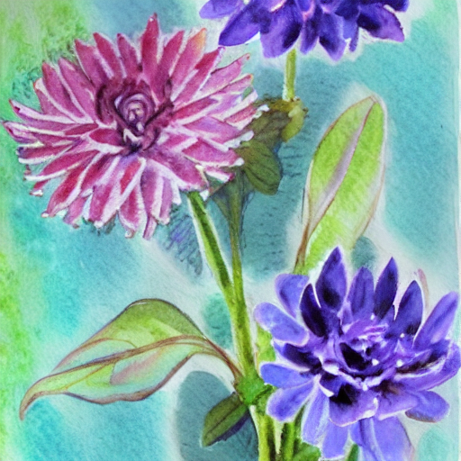

После:  
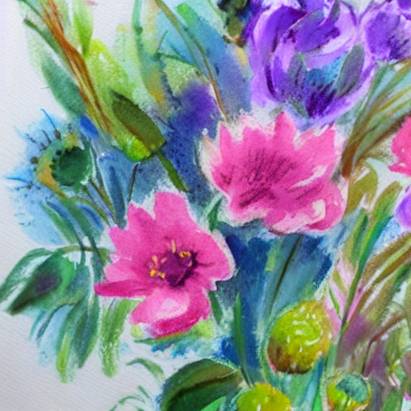

Базовая модель создаёт мягкие пастельные тона и нежную акварельную текстуру. После дообучения цвета становятся более насыщенными, плотность цветочных элементов увеличивается, а пастельная мягкость уменьшается. LoRA стабильно смещает результаты в сторону яркой цветочной образности.

1. Цифровая иллюстрация, розы с ярким освещением

До:  


После:  
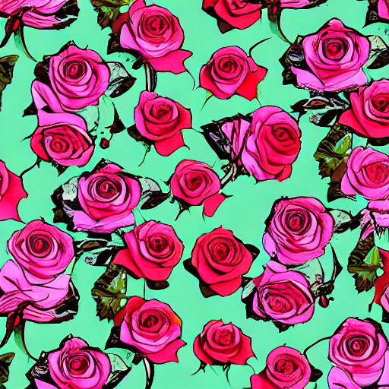

Базовая модель создаёт чёткую иллюстрацию с отдельными розами. После обучения композиции смещаются к повторяющимся цветочным узорам и уменьшенной контрастности освещения. LoRA усиливает флористическую повторяемость вместо композиции с одним главным объектом.

1. Традиционная масляная живопись, букет на столе

До:  
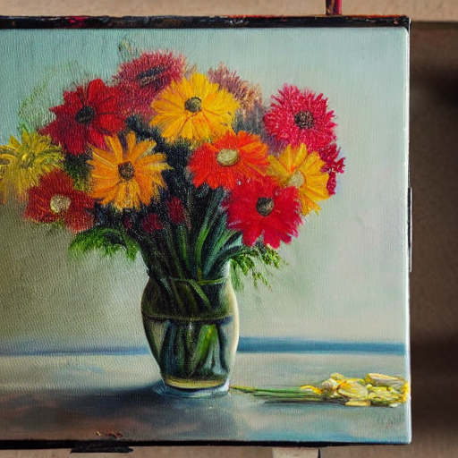

После:  
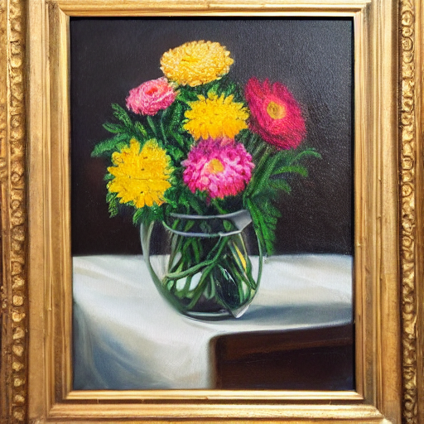

Изначальная модель создаёт классический живописный стиль с мягкими мазками. После дообучения стиль становится менее живописным и более современным, с высокой насыщенностью и упрощённым букетом. LoRA отдаёт приоритет цветочной чёткости, а не сохранению оригинальной живописной эстетики.

1. Фэнтези-сцена, магические светящиеся цветы

До:  
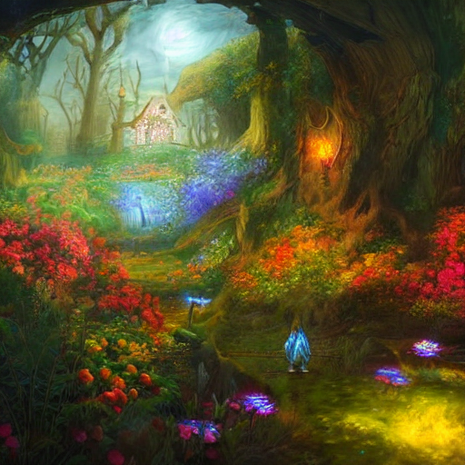

После:  
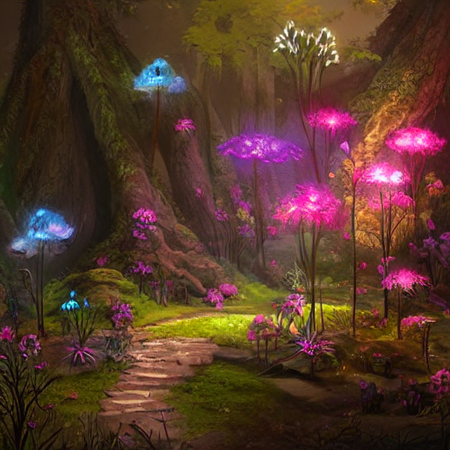

Базовый результат включает полноценный фэнтезийный ландшафт с постройками и водой. После дообучения композиция сосредоточена на светящихся цветах, а остальная сцена сведена к минимуму. LoRA сильно продвигает цветочное доминирование и подавляет несвязанные элементы фэнтези.

1. Торт с съедобными цветами

До:  
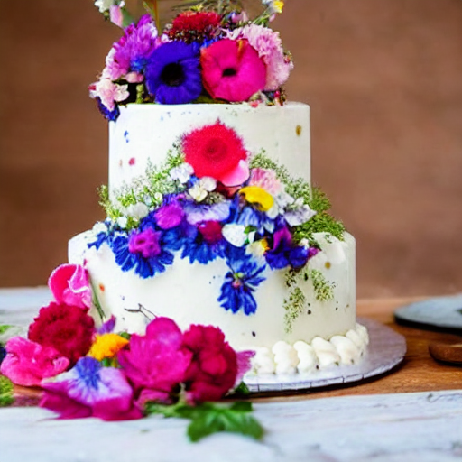

После:  
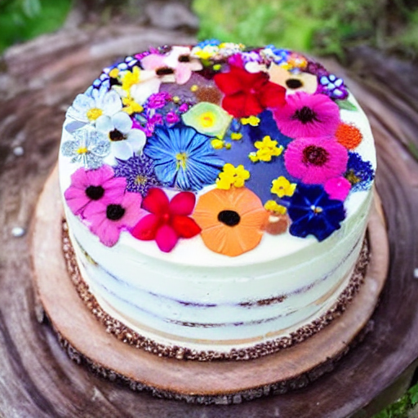

Базовое изображение демонстрирует сбалансированную кулинарную подачу. После обучения цветы становятся визуально доминирующими, дизайн торта упрощается, насыщенность цветов увеличивается. LoRA смещает результат к цветочному стилю в ущерб кулинарному реализму.

1. Чашка и блюдце с цветочным узором

До:  
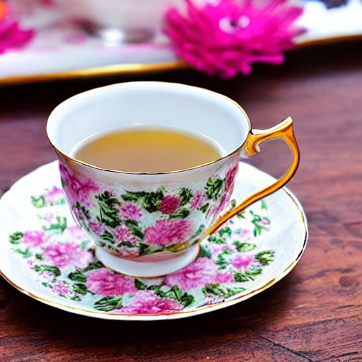

После:  
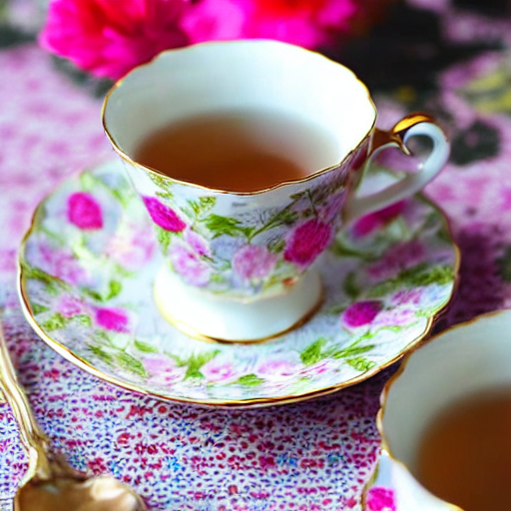»

Базовая модель создаёт минималистичную, реалистичную чашку с тонким узором. После дообучения цветочный декор становится плотнее, а фон также приобретает цветочные текстуры. LoRA усиливает присутствие цветов, даже если они не являются основным объектом.

1. Десерт с цветочными элементами

До:  
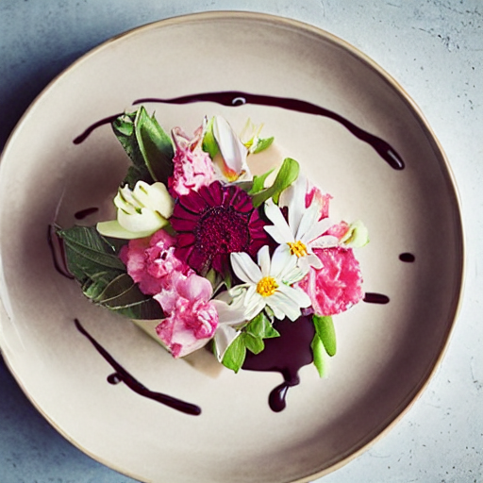

После:  
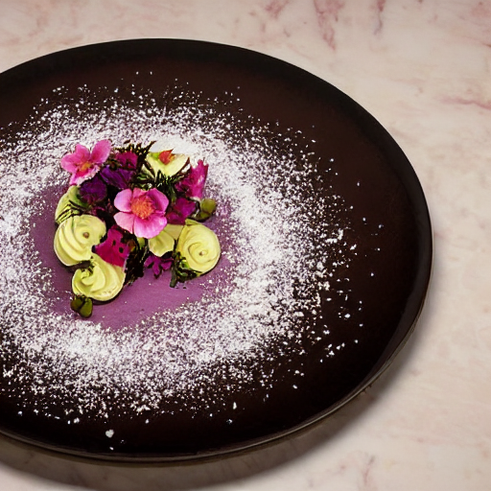

Изначальный результат напоминает современную ресторанную подачу. Дообученная модель создаёт художественный, насыщенный цветами вариант с повышенной контрастностью и стилизованными оттенками. LoRA усиливает флористическую стилизацию.

1. Декоративная тарелка с выпечкой

До:

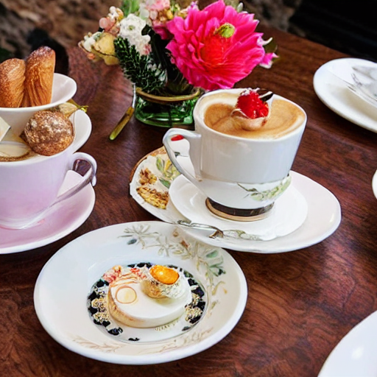

После:  
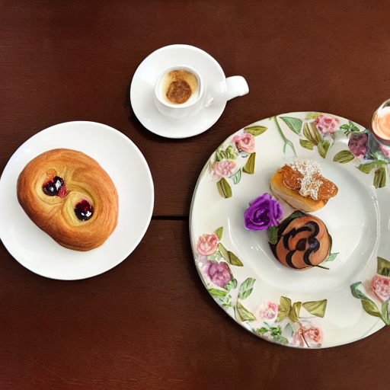

Базовый результат минималистичен и чист. После обучения сцена становится насыщенно украшенной множеством цветов, узоров и тёплых оттенков. LoRA преобразует слабую цветочную декорацию в доминирующую визуальную тему.

1. Макросъёмка, распустившийся розовый цветок

До:  
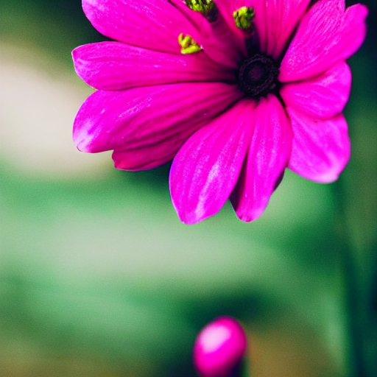

После:  
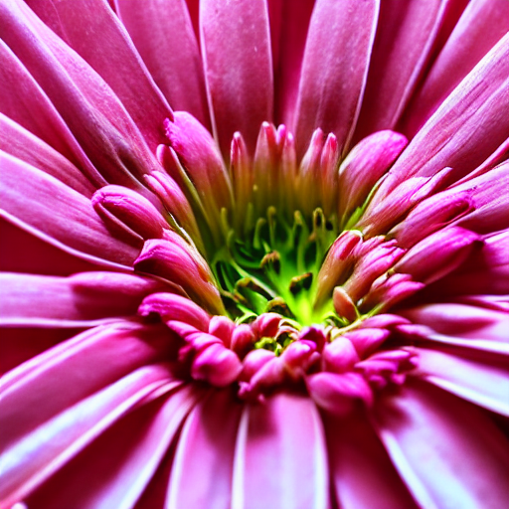

Базовый результат представляет собой стандартный макроснимок. После обучения модель создаёт экстремальные крупные планы с повышенной детализацией, сильным контрастом и драматической насыщенностью. LoRA улучшает соответствие типичной ботанической макрофотографии.

1. Поле разноцветных цветов, мягкий утренний свет

До:  
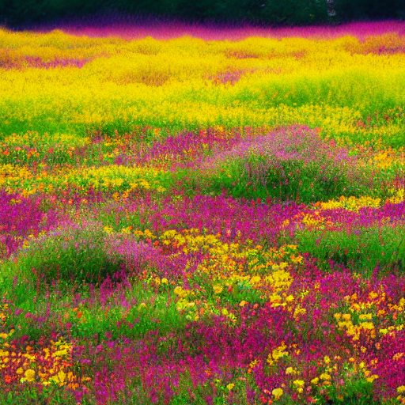

После:  
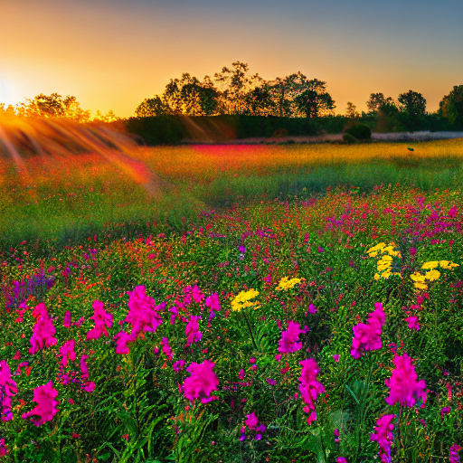

Базовое изображение содержит резкий, пересвеченный свет. После дообучения освещение становится более мягким и рассеянным, что точнее соответствует запросу. LoRA создаёт более ровный цветочный луг с увеличенной плотностью растений.

1. Одна роза, драматическое освещение

До:  
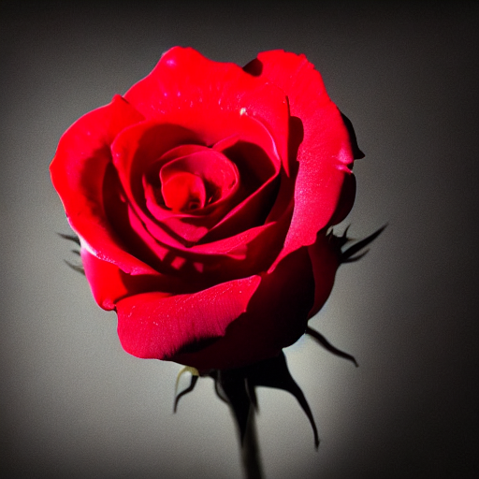

После:  
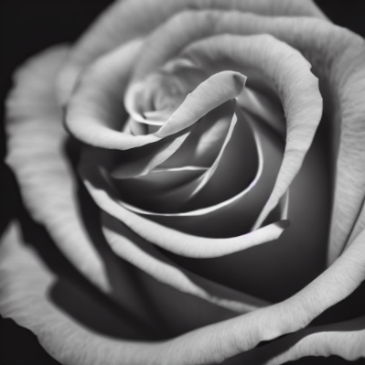

Базовый результат, контрастный и яркий. После обучения модель создаёт монохромную интерпретацию с мягким освещением. Хотя изображение менее театрально, оно демонстрирует художественные фотографические характеристики и выраженную детализацию лепестков.

1. Букет полевых цветов в стеклянной вазе

До:  
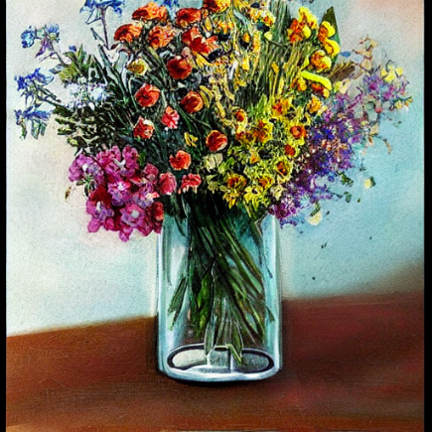

После:  
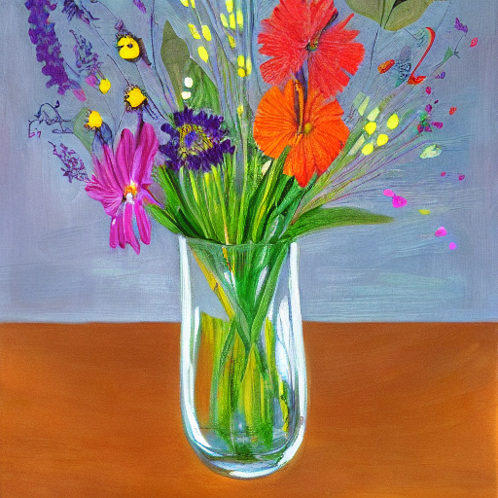

Базовая модель создаёт мягкую, живописную иллюстрацию. После обучения плотность цветов увеличивается, насыщенность возрастает, текстуры становятся более грубыми. LoRA смещает стиль к современным флористическим визуальным решениям и более сильной насыщенности.

**Общие наблюдения**

Во всех запросах дообученная модель демонстрирует устойчивую доменную адаптацию:  
• увеличение насыщенности и интенсивности цветочной палитры,  
• повышение плотности цветочных элементов или текстур,  
• подавление нецветочных объектов,  
• упрощённые композиции с центром на цветах,  
• тесное макрокадрирование и усиленная детализация,  
• улучшенное соответствие условиям освещения в отдельных случаях.

Эти изменения показывают, что обучение на ~15 тыс. цветочных изображений успешно смещает модель в сторону цветочных стилей, текстур и композиций.

# Выводы

Проект демонстрирует полный цикл построения и дообучения генеративной модели «текст - изображение» с использованием отфильтрованной подвыборки LAION-5B. Выбрав Stable Diffusion 1.5 и применив дообучение LoRA, модель эффективно адаптируется к домену цветочной образности, оставаясь вычислительно доступной на ограниченных ресурсах.

Процесс подготовки набора данных, загрузка метаданных, фильтрация по теме, выбор подвыборки и скачивание изображений, создаёт чистый набор пар «изображение–подпись», пригодный для обучения латентной диффузии. Процедура обучения LoRA успешно оптимизирует небольшой набор параметров в UNet, сохраняя VAE и текстовый энкодер CLIP неизменными, что позволяет модели специализироваться без изменения базовой архитектуры.

Поведение функции потерь подтверждает, что модель стабильно обучается предсказывать шум на протяжении 7 500 шагов, а качественная оценка демонстрирует чёткие и последовательные изменения в генерируемых изображениях. Во всех запросах дообученная модель увеличивает плотность цветов, насыщенность и акцент на ботанических структурах, одновременно уменьшая количество элементов, не связанных с цветами. В некоторых сценах, например, с мягким утренним светом, модель лучше соответствует описанию.

В целом проект достигает своей основной цели: создания работоспособной модели генерации изображений, отражающей характеристики выбранной тематической подвыборки. Результаты показывают, что специализация модели под конкретный домен возможна при умеренных вычислительных ресурсах, а адаптация LoRA обеспечивает практичный способ настройки больших диффузионных моделей под заданные визуальные концепции.

[taregnsoor98/MachineLearning](https://github.com/taregnsoor98/MachineLearning/tree/master)